a mejorar en la web:
Home.
1.-Añadir un banner acompañado de dos botones inactivos con logos apples store y playstore, que diga PRÓXIMAMENTE.
2.- EN Explora la Plataforma, abajo sale porque somos diferentes (ojo entre signo de interrogación), pero explora plataforma pareciera que no va ahí tiene contenido huerfano.

3.- En ¿Por qué somos diferentes? Le añadiría una ilustración tipo fondo de agua sutil en un lado para equilibrar el mucho texto que tiene.
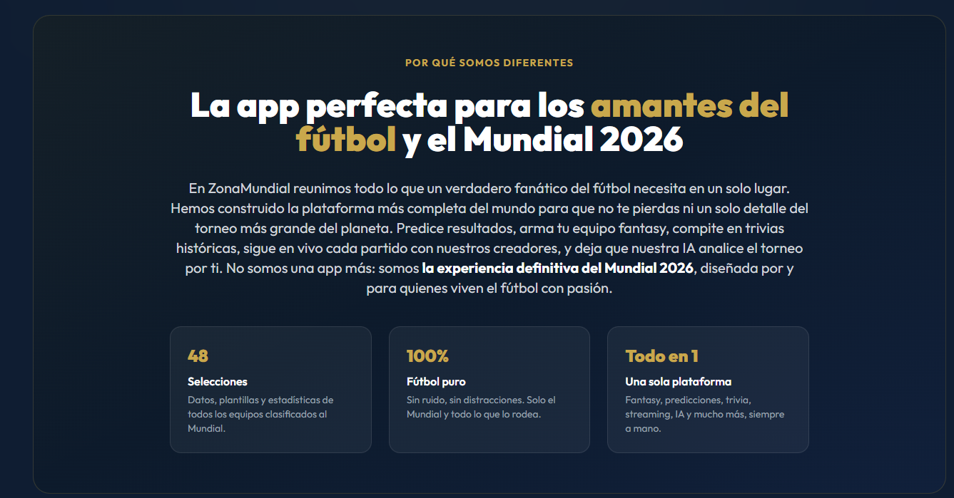

4.- esto esta suelto de donde viene? No son los modulos principales, adiciona chat y rankings dan error 404

5.-que el carrusel de los 12 modulos sean clicable para pagina interna
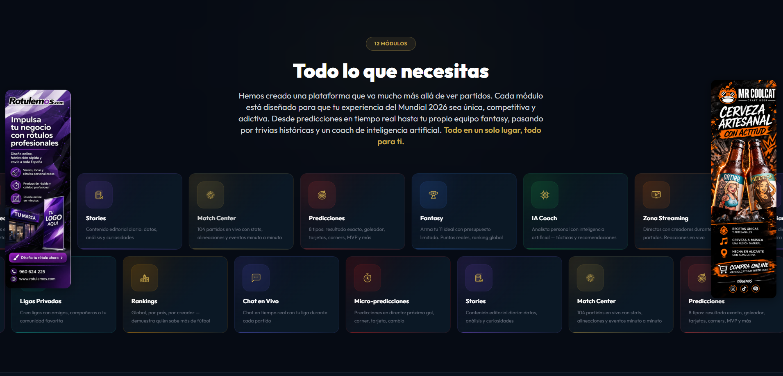
6.- solo dejar de publicidad los banners verticales (quitando el scroll) SOLO DEBEN ESTAR EN EL HOME
, volver a dejar como (ESPACIO DISPONIBLE PARA PUBLICIDAD) con mailto a info@sprintmarkt.com con mensaje previo creado para facilitar la tarea a la persona.

7.-Al home le falta mas imágenes mas vida, por ejemplo acá puede tener una imagen que lo acompañe, siento aun fría la web
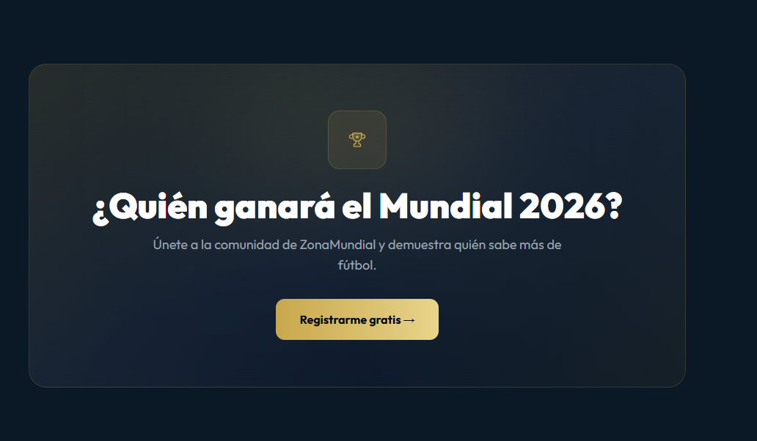

PAGINA SELECCIONES
1.-Cambiar los iconos.
2.-quitaria los 12 grupos que sale en la pagina de selección YA QUE TIENE SU PAGINA.
3.-colocar resto de selecciones siguiendo el estilo de favorito y a seguir.
4.-la pagina de cada selección podemos usar imágenes reales, seria bueno expandir a detalle como llego cada selección al mundial y resumen de cada participación en mundial y su mejor posición, debe ser una hemeroteca muy completa eso ayuda con el seo
5.-igual que en el home
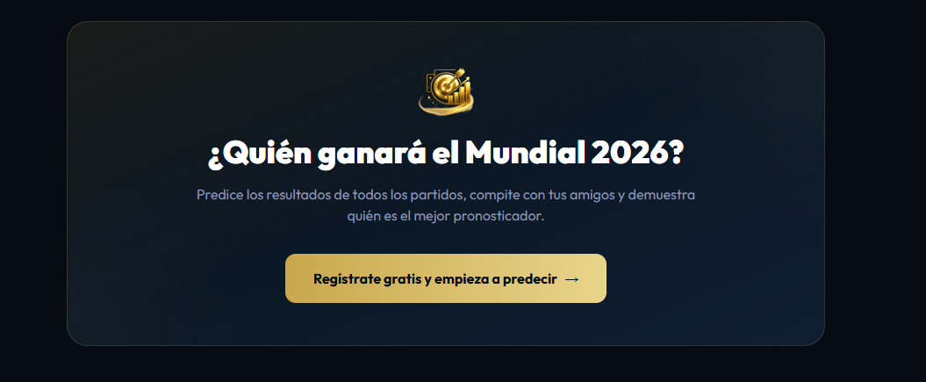
PAGINA 12 GRUPOS
1.-DEJAR como (ESPACIO DISPONIBLE PARA PUBLICIDAD)
2.-EMOJI CAMBIARLO
3.- análisis de cada grupo hay que desarrollarlo al mas mínimo detalle.
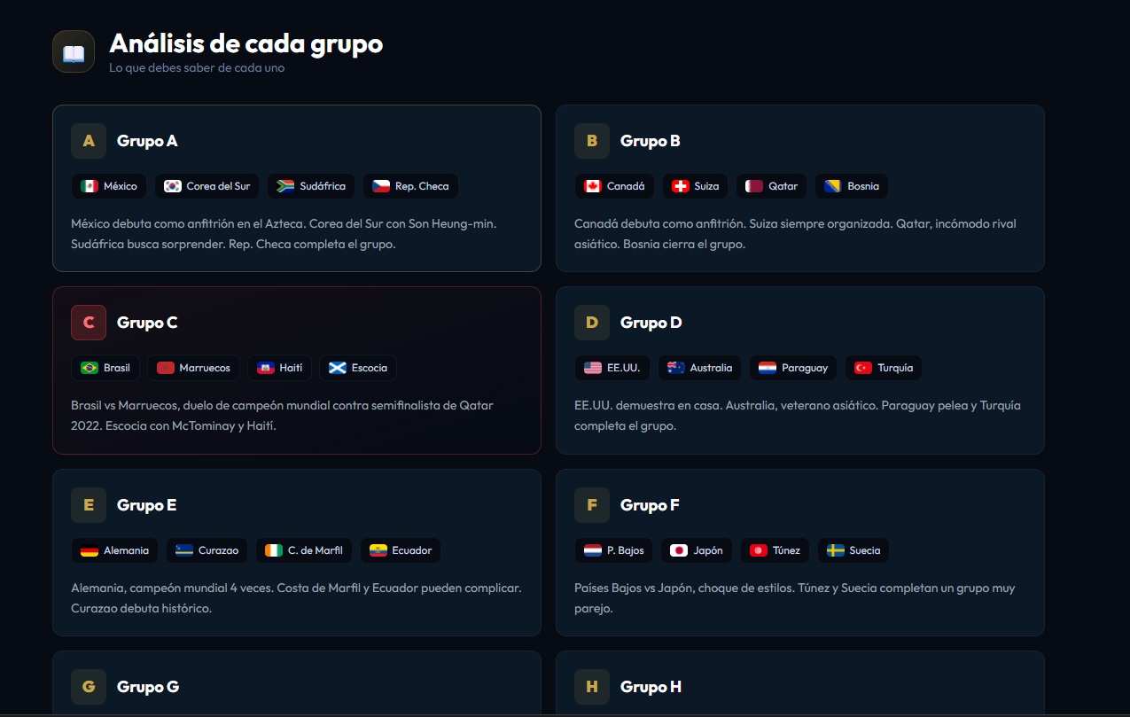
4.1-Paginas internas de los grupos cambiar putos emojis que me matan.
4.2 tabla de clasificación
4.3horario de los partidos (seria brutal que se viera el horario a tiempo real según el ip de conexión)

PAGINA DE SEDES
1.-DEJAR (ESPACIO DISPONIBLE PARA PUBLICIDAD)
2.-PUTO EMOJI
3.1PAGINA INTERNAS DE SEDES, colocar los partidos que se harán ahí
3.2 putos emoji de IA

PAGINA CALENDARIO
1.- SE HACE ETERNO EL SCROLL, BUQUEMOS FORMA MAS DINAMICA DE PRESENTARLO

PAGINA HISTORIA
1.-DEJAR (ESPACIO DISPONIBLE PARA PUBLICIDAD)
2.-PUTO EMOJI
3.-HAY QUE DESARROLLAR MAS LA SECCION DE HISTORIA CONTENIDO QUE AYUDA A SEO.

PAGINA FOMRATO
1.- puto emoji
2.-organizar de forma dinámica la sección, es compleja (VAMOS USTEDES PUEDES NO TODO A LA IA)

PAGINAS DE PLATAFORMA
1.- PUTO EMOJI
2.- FALTA AÑADIR MAS IMÁGENES DE APOYO DE LA APP

PAGINA NOTICIAS Y BLOG
1.-SINCRONIZAR NOTICIAS QUE SE AÑADAN A TIEMPO REAL CON ALGUNA API PUBLICA Y QUE CON IA SE MODIFIQUE EL TEXTO

PAGINA CREADORES
1.-DEJAR (ESPACIO DISPONIBLE PARA PUBLICIDAD)
2.- AL LLEGAR A UN CREADOR QUE TENGA LA POSBILIDAD DE QUE EL USUARIO VISTE UNA RED SOCIAL DE ELLOS, ES OBLIGATORIO POR CONTRATO.

PAGINA PREMIUM
1.- EMOJIS.
2.- CONTENIDO ESTATICO DE LA OFERTA DE LANZAMIENTO (EL POPUP DEBE SALIR UNA SOLA VEZ EN CUALQUIER PAGINA)
3.-USTEDES LEERIAN TODO ESTO? VAMOS A DARLE LA VUELTA.
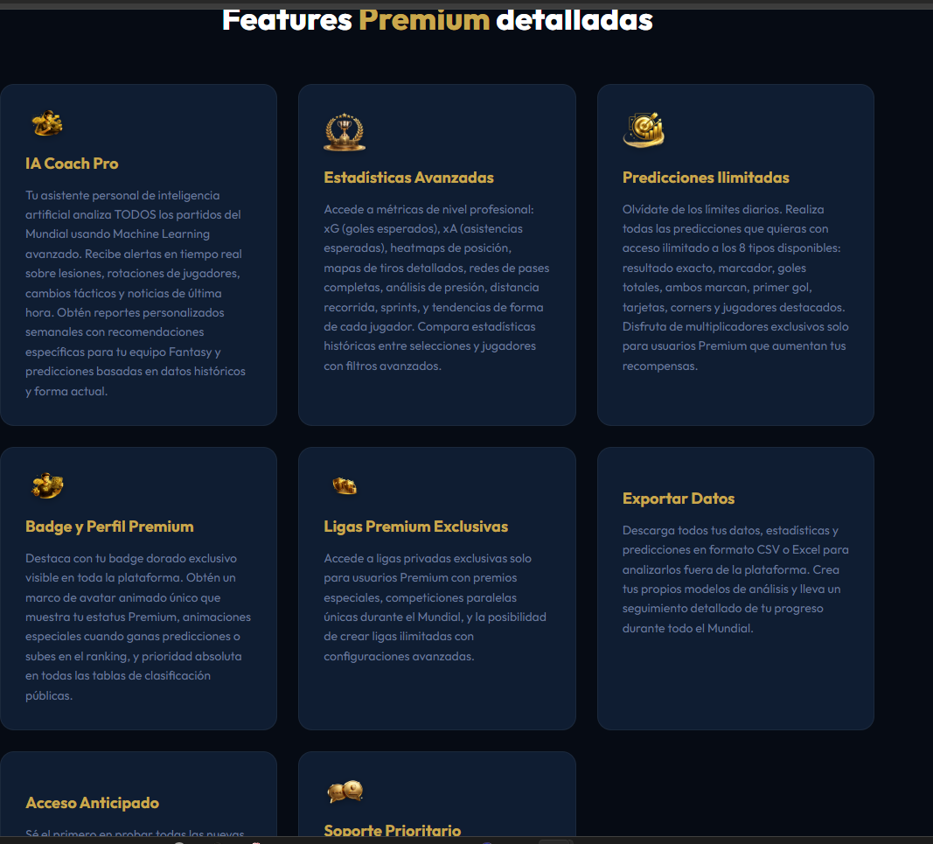

IMPORTANTE
QUE FUNCIONE LA PAGINA DE REGISTRO.
MAÑANA DEJO TEXTOS LEGALES
PASARELA DE PAGO.
HAY QUE DAR UNA VUELTA MAS GRANDE A QUE LA WEB NO SEA VEA QUE FUE TAN HECHA POR IA, ESO NOS PUEDE DESACREDITAR Y MUCHO.

